Greiner Packaging setzt bei virtuellen Innovation Days auf Innovation und Kreislaufwirtschaft

Am 9. und 10. Juni 2021 veranstaltete der Kunststoff-Verpackungshersteller Greiner Packaging erstmals ein interaktives Messeerlebnis in seiner virtuellen Packworld. Bei einer Pressekonferenz zur Eröffnung der zweitägigen Veranstaltung stellten CEO Manfred Stanek und Global Marketing & Innovation Director Jörg Sabo einige der 19 Live-Sessions und Referenten vor, die ihr Wissen und ihre Ideen rund um die Themen Innovation und Kreislaufwirtschaft während des Events teilten. Sie konzentrierten sich außerdem auch auf das Ziel von Greiner Packaging, ein vollständig kreislauffähiges Unternehmen zu werden, und blickten auf einige jüngste Erfolge und Innovationen.

Highlights
- Entwicklung eines PET HTS®-Bechers, der Temperaturen von bis zu 120°C bei der Hochtemperatursterilisation standhalten kann
- K3® Innovation: Eigenständige Trennung von Karton und Kunststoff ermöglicht bessere Recyclingfähigkeit
- Promo-Cups: Digitale Wasserzeichen ermöglichen einfacheres Recycling von Verpackungen
- Erste Becher-Prototypen aus BornewablesTM entwickelt
- Ausbau der Partnerschaft mit Plastic Bank

Kremsmünster, Österreich, Juni 2021. Greiner Packaging reagierte auf die Einschränkungen durch die globale COVID-19 Pandemie mit einer innovativen, virtuellen Lösung, um sein Netzwerk zu leben – den Greiner Packaging Innovation Days in der "Virtual Packworld".

An zwei Tagen gab es 19 Live-Sessions mit 31 Referenten, die Themen wie Design for Recycling, Connected Packaging und rechtliche Rahmenbedingungen für Verpackungen behandelten. Zusätzlich gab es Workshops zum Thema Life Cycle Assessment sowie mehrere Material-Sessions. Besucher hatten die Möglichkeit, Einzelgespräche mit Greiner Packaging Experten aus aller Welt zu buchen. Auf der Eventplattform, die auch nach der Veranstaltung für registrierte Nutzer zugänglich ist, gibt es zudem einen inspirierenden Bereich rund um Produktinnovationen des Unternehmens.

Ein herausforderndes Jahr
Greiner Packaging CEO Manfred Stanek blickte in seiner Eröffnungsrede auf ein herausforderndes Jahr 2020 zurück, sagte aber zugleich, dass Greiner Packaging als Verpackungsunternehmen, im Gegensatz zu anderen Branchen, mit dem Jahresergebnis sehr zufrieden sein könne.

Die COVID-19-Pandemie hatte große Auswirkungen auf die Arbeitsabläufe, da viele Mitarbeiter von zu Hause aus arbeiteten und internationale Geschäfte virtuell abgewickelt wurden. Dank strenger Sicherheits- und Hygieneprozesse lief die Produktion jedoch während der gesamten Pandemie ohne Lieferausfälle weiter und alle Kunden erhielten die von ihnen angeforderten Mengen an Verpackungen.

Anfang 2021 kam es zu einem drastischen Anstieg der Rohstoffpreise, verbunden mit einem Rückgang der Verfügbarkeit. Auch die Preise für Kunststoffgranulat stiegen drastisch an, verdoppelten sich in einigen Fällen sogar. Dank guter Partnerschaften mit seinen Lieferanten kam das Unternehmen jedoch auch sehr gut durch diese Krise.
Entwicklung einer Kreislaufwirtschaft
Manfred Stanek ging dann auf die Zukunft und die Bedeutung der Entwicklung einer Kreislaufwirtschaft ein: Greiner Packaging ist Mitglied der Ellen MacArthur Foundation und hat 2018 das New Plastics Economy Global Commitment unterzeichnet – mit dem Ziel, problematische und unnötige Kunststoffverpackungen zu eliminieren, alle Verpackungen zu 100 % recycelbar, wiederverwendbar oder kompostierbar zu machen und bis 2025 so viel Recyclingmaterial für seine Verpackungen einzusetzen, wie möglich. Manfred Stanek sagte: "Wir glauben, dass diese Ziele ehrgeizig, aber realistisch sind, wenn wir als Industrie zusammenarbeiten. Auch deshalb halte ich diese zweitägige Veranstaltung für sehr wertvoll, da wir hier eine gute Möglichkeit zum Austausch entlang der Wertschöpfungskette erleben."

Er erläuterte, wie Greiner Packaging seine Ziele durch seine Circular Economy-Strategie erreichen wird, die sehr stark „reduce, recycle und reuse“ fokussiert. Hier spielen vor allem die eigens vom Unternehmen entwickelten Design for Recycling Richtlinien eine wichtige Rolle. Aber auch die Bedeutung des breiten Materialportfolios des Unternehmens wurde unterstrichen. Darin sieht Stanek eine wichtige Voraussetzung, um die Nachhaltigkeitsziele – und vor allem den ambitionierten Anteil an Recyclingmaterialien – zu erfüllen. Greiner Packaging setzt auf PP, PS, PET, aber auch auf bio-circular Materialien.

Innovations-Highlights
Jörg Sabo, Global Marketing & Innovation Director, stellte anschließend einige innovative Highlight-Projekte vor; beginnend mit einem Fokus auf das Material (r-)PET.

PET, r-PET und die Lösung von HTS
Im Moment ist r-PET das einzige mechanisch recycelte Material, das für Lebensmittelverpackungen eingesetzt werden kann und durch existierende Flaschen-Recyclingströme gut verfügbar ist. PET ist außerdem leicht zu recyceln, daher legt Greiner Packaging großes Augenmerk darauf, dieses Material für noch mehr Anwendungen weiterzuentwickeln.

Bisher hatte PET mit der Herausforderung der Hitzebeständigkeit zu kämpfen und wurde daher nicht für Molkereiverpackungen verwendet, da die Milchindustrie Becher vor der Abfüllung mit Hochtemperatur-Dampf sterilisiert. Greiner Packaging ist es gelungen, einen PET HTS®-Becher zu entwickeln, der bis zu Temperaturen von 120°C hitzebeständig ist. Das Unternehmen hat bereits mehrere Tests für bedruckte Becher durchgeführt und testet auch bereits K3®-Becher aus PET HTS®. Die Ergebnisse sehen sehr vielversprechend aus. Neben Molkereiprodukten stellt das hitzebeständige Material auch eine interessante Möglichkeit für Verpackungen für Suppen und Fertiggerichte dar.

K3®: Neue Innovation treibt die Trennung voran
Gut recycelbare Karton-Kunststoff-Kombinationen spielen eine wichtige Rolle in der Circular Economy-Strategie des Unternehmens. Durch den Karton wird weniger Kunststoffmaterial eingesetzt, was den CO₂-Ausstoß reduziert. Der Kunststoffbecher ist unbedruckt, was ihn zum perfekten Recyclingmaterial macht. Im Herbst 2019 wurde außerdem eine neue Aufreißlasche eingeführt, die das Abtrennen des Kartonwickels noch einfacher macht. Die Recyclingfähigkeit von K3®-Verpackungen kann als hervorragend eingestuft werden, wenn Kunststoff und Karton getrennt werden. Derzeit spielt der Verbraucher eine wichtige Rolle in diesem Prozess. Leider findet eine Trennung nicht immer statt, was sich negativ auf die Recyclingfähigkeit der Verpackung auswirkt. "Da wir sehr an die Vorteile von K3®-Bechern in Bezug auf Nachhaltigkeit und eine Kreislaufwirtschaft glauben, haben wir uns intensiv mit deren Verbesserung beschäftigt", sagt Jörg Sabo. "Ich kann Ihnen heute exklusiv mitteilen, dass wir eine Lösung gefunden haben, die eine Trennung des Kartons ermöglicht, bevor die Becher in die Sortieranlagen gelangen. Diese neue Lösung sorgt dafür, dass sich der Karton eigenständig vom Kunststoffbecher ablöst, bevor der Becher in die Sortieranlage gelangt, was die Recyclingraten deutlich erhöht. Wir werden diesen Durchbruch so schnell wie möglich auf den Markt bringen."

Digitale Wasserzeichen
Greiner Packaging ist Mitglied der HolyGrail 2.0-Initiative. Hier treiben Unternehmen entlang der gesamten Wertschöpfungskette den Einsatz von digitalen Wasserzeichen voran. Diese sollen die Sortierung von Verpackungen deutlich verbessern und so ein hochwertigeres Verpackungsrecycling ermöglichen. Die briefmarkengroßen Codes sind auf der Verpackungsoberfläche auf den ersten Blick nicht zu erkennen, geben aber Auskunft über die Eigenschaften der Verpackung, wie z. B. die enthaltenen Kunststoffarten, und haben darüber hinaus das Potenzial, das Engagement der Konsumenten zu fördern, Transparenz über Lieferketten zu schaffen oder Aktionen im Handel durchzuführen. Greiner Packaging beteiligt sich an semi-industriellen Sortiertests und hat bereits Promo-Becher für alle seine Dekorationstechnologien produziert, die im Rahmen der HolyGrail 2.0-Initiative nun getestet werden. Darüber hinaus hat das Unternehmen mit "Talkin Things" eine Augmented-Reality-App entwickelt, die Konsumenten in den Recyclingprozess von K3®-Bechern einbinden soll, kündigte Sabo an.

Erste Becher-Prototypen aus BornewablesTM
Greiner Packaging setzt erstmals nachwachsende Rohstoffe bei der Produktion von Lebensmittelbechern aus Polypropylen (PP) mit In-Mold-Labeling (IML) als Dekorationstechnologie ein. BornewablesTM, die neuen, kreislauffähigen Premium-Polyolefine von Borealis, werden aus Rohstoffen der zweiten Generation hergestellt. Die Verwendung von BornewablesTM für Verpackungen kann zu einer Reduzierung des CO₂-Fußabdrucks um bis zu 120 % führen (einschließlich aller Schritte von der Rohstoffbeschaffung bis zu den Produkten, die den Borealis-Produktionsstandort verlassen).

Kooperation mit Plastic Bank wird fortgesetzt
Greiner Packaging hat vor einiger Zeit eine Kooperation mit Plastic Bank geschlossen. Das gemeinsame Ziel: Verhindern, dass Plastik in die Ozeane gelangt und gleichzeitig Menschen aus der Armut befreien. Sammler sammeln den Plastikmüll zum Beispiel von Stränden und bringen ihn zu Sammelstellen, wo er sortiert und anschließend zu Granulat verarbeitet wird. Das gesammelte Material wird als Social Plastic® wiedergeboren. Dieses Material wird dann an produzierende Unternehmen verkauft, die das Rezyklat für ihre Produkte oder Verpackungen einsetzen. Im Rahmen der Kooperation hat Greiner Packaging Plastic Bank® bereits bei der Inbetriebnahme von fünf Sammelzentren in Manila unterstützt.

Zum Abschluss der Pressekonferenz sagte Manfred Stanek: "Wir haben uns entschlossen, unsere Partnerschaft mit der Plastic Bank auszubauen. Konkret werden wir weitere 165.000 kg gesammelte Kunststoffabfälle finanzieren. Damit können wir weiter dazu beitragen, die Sammler vor Ort finanziell zu unterstützen, während wir gleichzeitig einen Beitrag dazu leisten, die Strände sauber zu halten und neue Materialströme zu sichern."

Der gesamte Inhalt der Innovation Days ist für registrierte Besucher nach wie vor zugänglich: www.packworld-gpi.com/registration

Über Greiner Packaging

Greiner Packaging zählt zu den führenden europäischen Herstellern von Kunststoffverpackungen im Food- und Non-Food-Bereich. Das Unternehmen steht seit über 60 Jahren für hohe Lösungskompetenz in Entwicklung, Design, Produktion und Dekoration. Den Herausforderungen des Marktes begegnet Greiner Packaging mit zwei Business Units: Packaging und Assistec. Während erstere für innovative Verpackungslösungen steht, konzentriert sich zweitere auf die Produktion maßgeschneiderter technischer Teile. Greiner Packaging beschäftigt knapp 4.900 Mitarbeiter an mehr als 30 Standorten in 19 Ländern weltweit. 2020 erzielte das Unternehmen einen Jahresumsatz von 692 Millionen Euro (inkl. Joint Ventures). Das sind ca. 35 % des Greiner-Gesamtumsatzes.

Text & Bild: Greiner Packaging, Silvia Wittmann (Bild Manfred Stanek, CEO Greiner Packaging)

Textdokument sowie Bilder in hochauflösender Qualität zum Download:

https://mam.greiner.at/pinaccess/showpin.do?pinCode=OoQxBrnUptqW
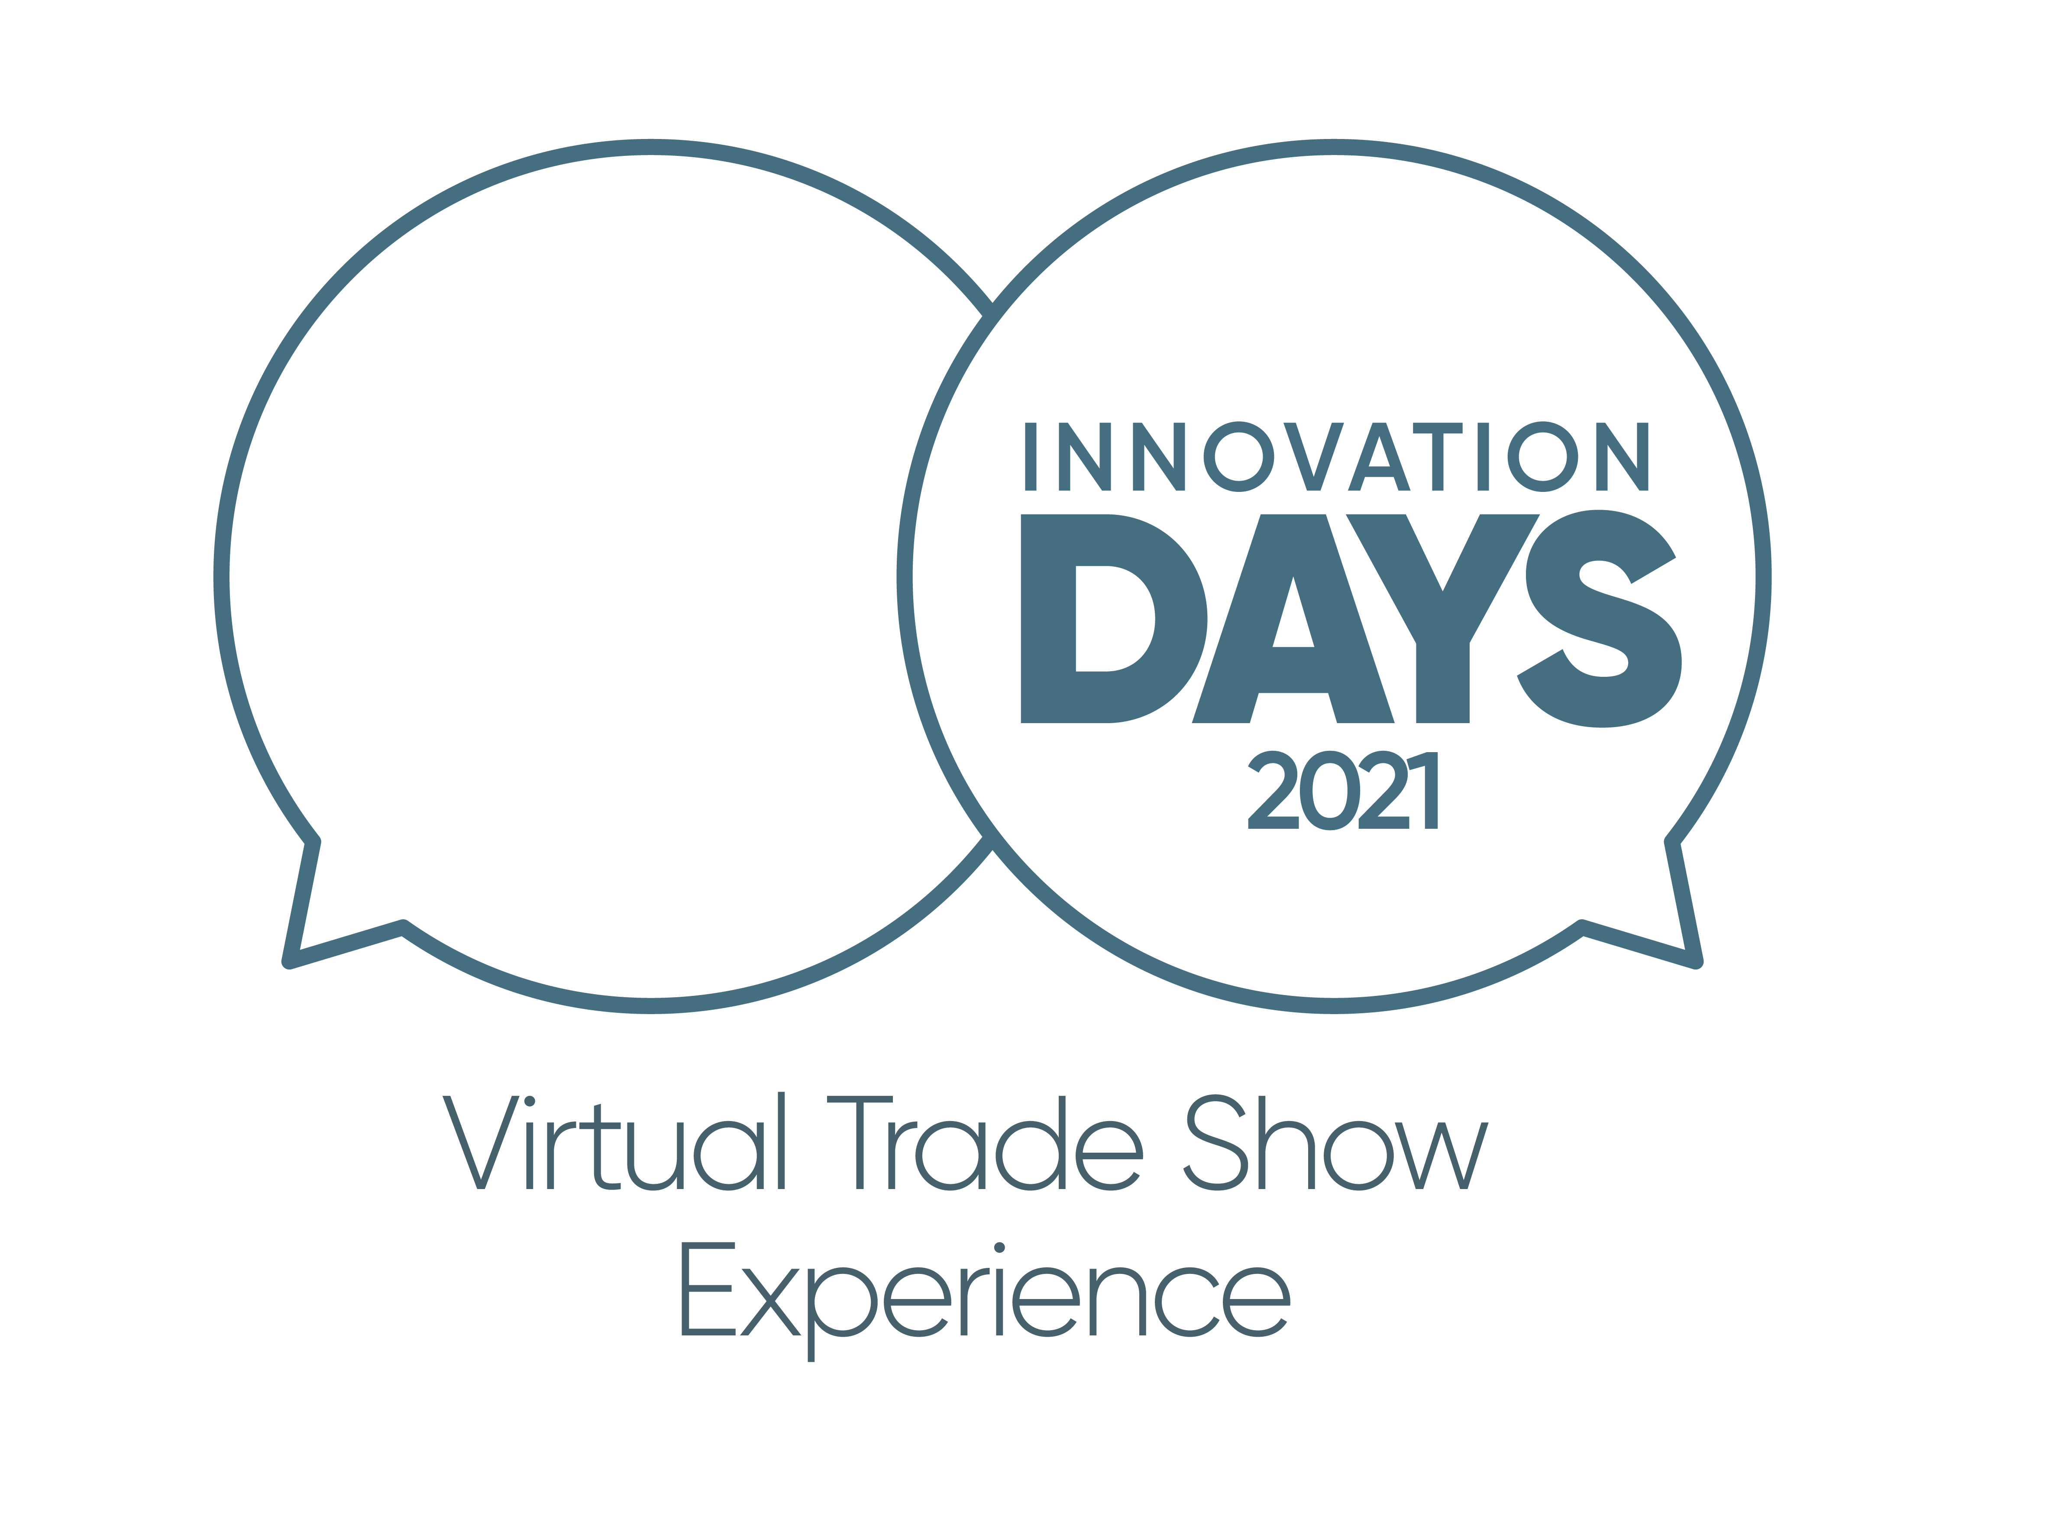

Bildtext: Am 9. und 10. Juni fanden die ersten virtuellen Innovation Days von Greiner Packaging statt.

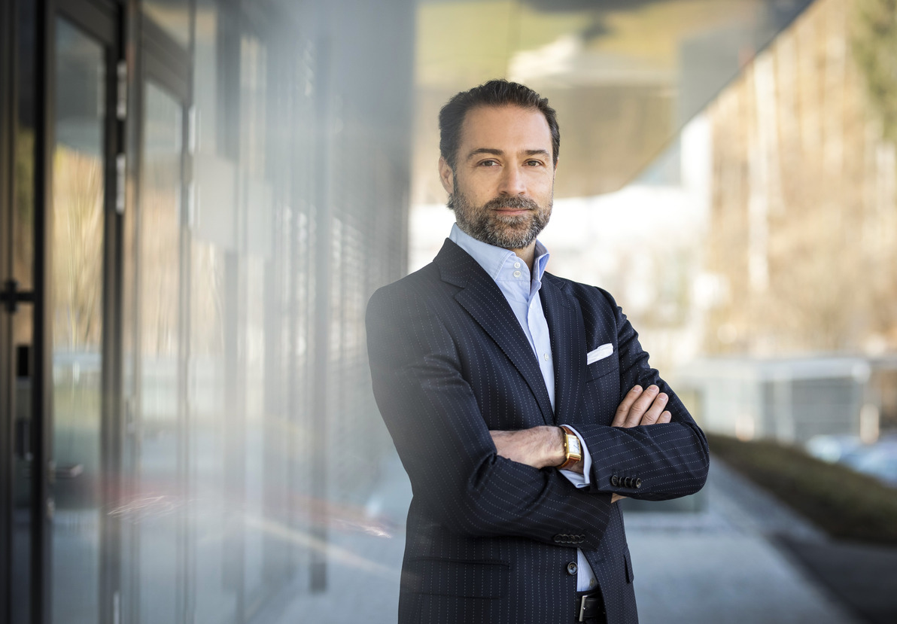

Bildtext: Manfred Stanek, CEO Greiner Packaging

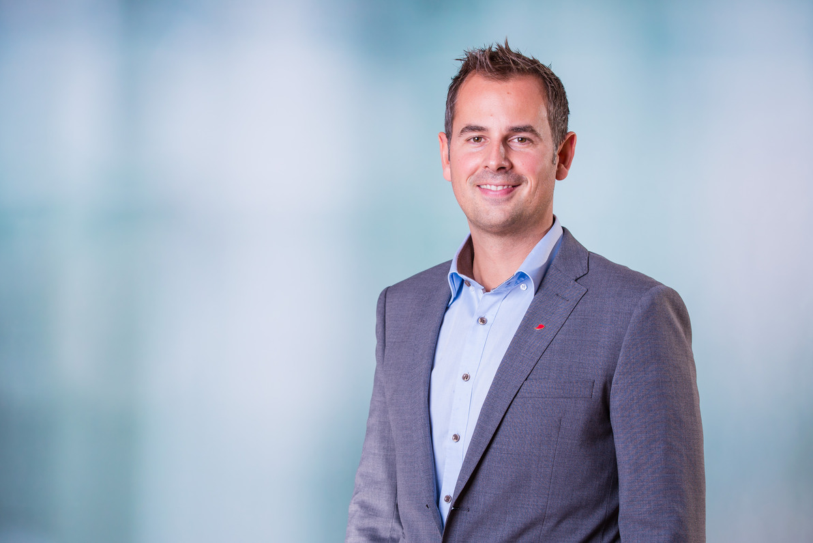

Bildtext: Jörg Sabo, Global Marketing & Innovation Director, Greiner Packaging

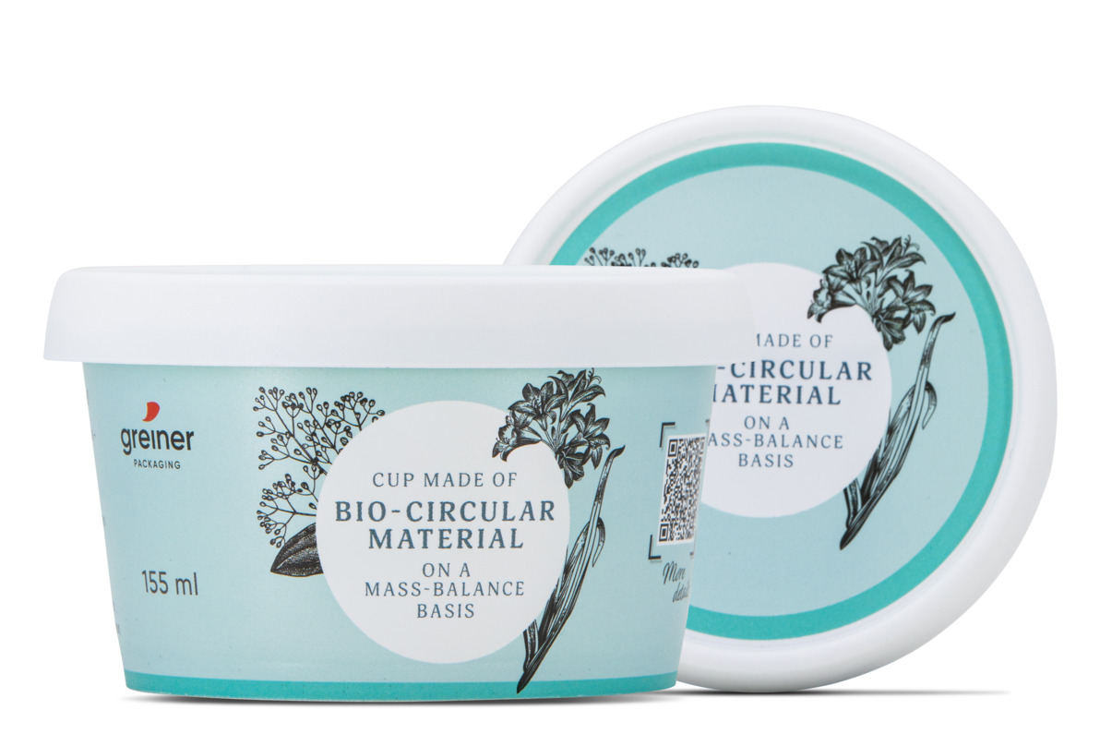

Bildtext: Neuer In-Mold-Labeling-Musterbecher von Greiner Packaging aus kreislauforientiertem (bio-circular) Polypropylen von Borealis (BornewablesTM).

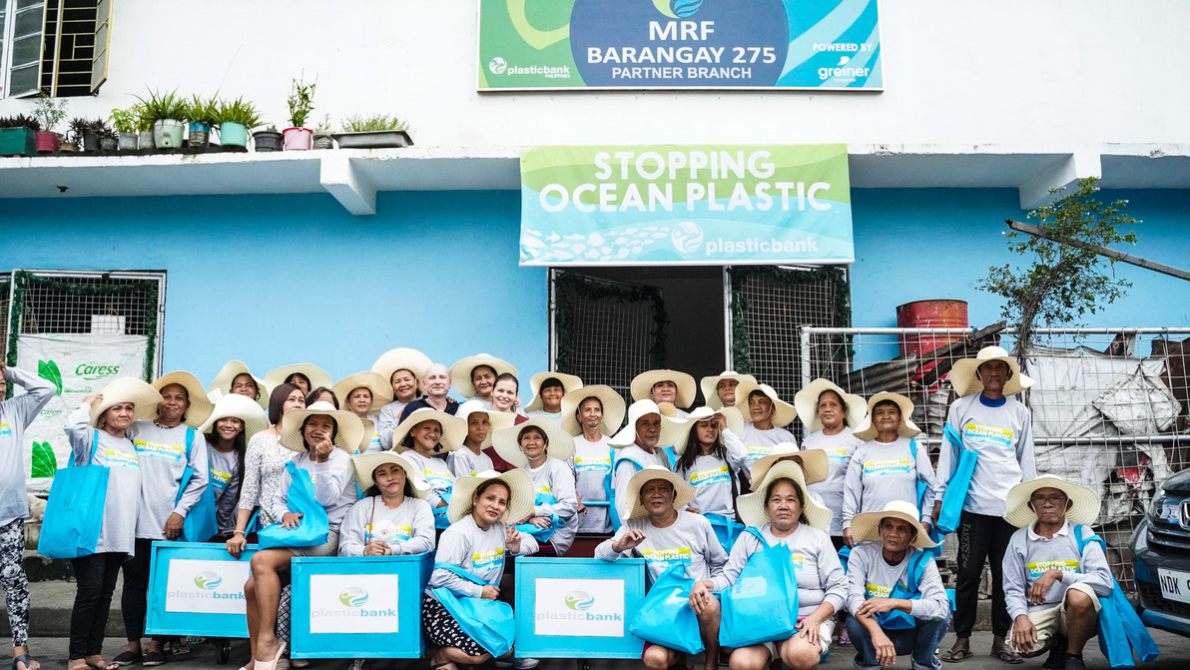

Bildtext: Greiner Packaging verlängert seine Partnerschaft mit Plastic Bank.

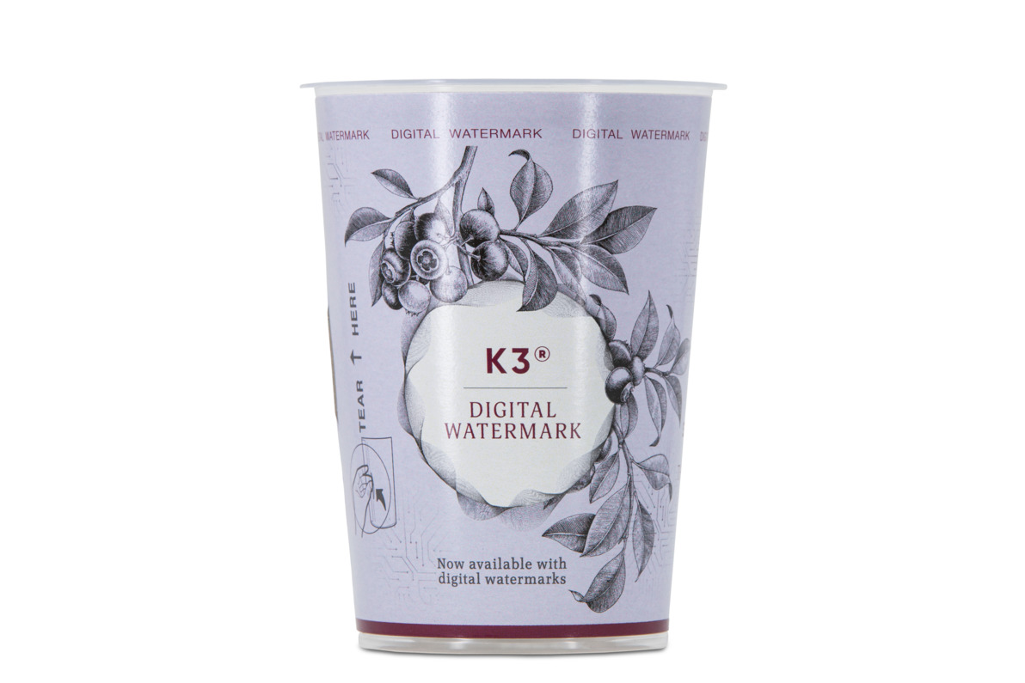

Bildtext: Digital Watermarks sollen die Sortierung von Verpackungen deutlich verbessern.

Medienkontakt Greiner Packaging:
Roland Kaiblinger I Account Executive
SPS MARKETING GmbH | B 2 Businessclass | Linz, Stuttgart
Jaxstraße 2 – 4, A-4020 Linz,
Tel. +43 (0) 732 60 50 38-29
E-Mail: r.kaiblinger@sps-marketing.com
www.sps-marketing.com

